**OPPDRAG 2; Solcellebil**

**Gruppe:**

**Forklaring;**

1. Bygg opp solcellebilen etter beskrivelsen som ligger sammen med legoen.
2. Koble motoren til solcellepanelet og se hva som skjer

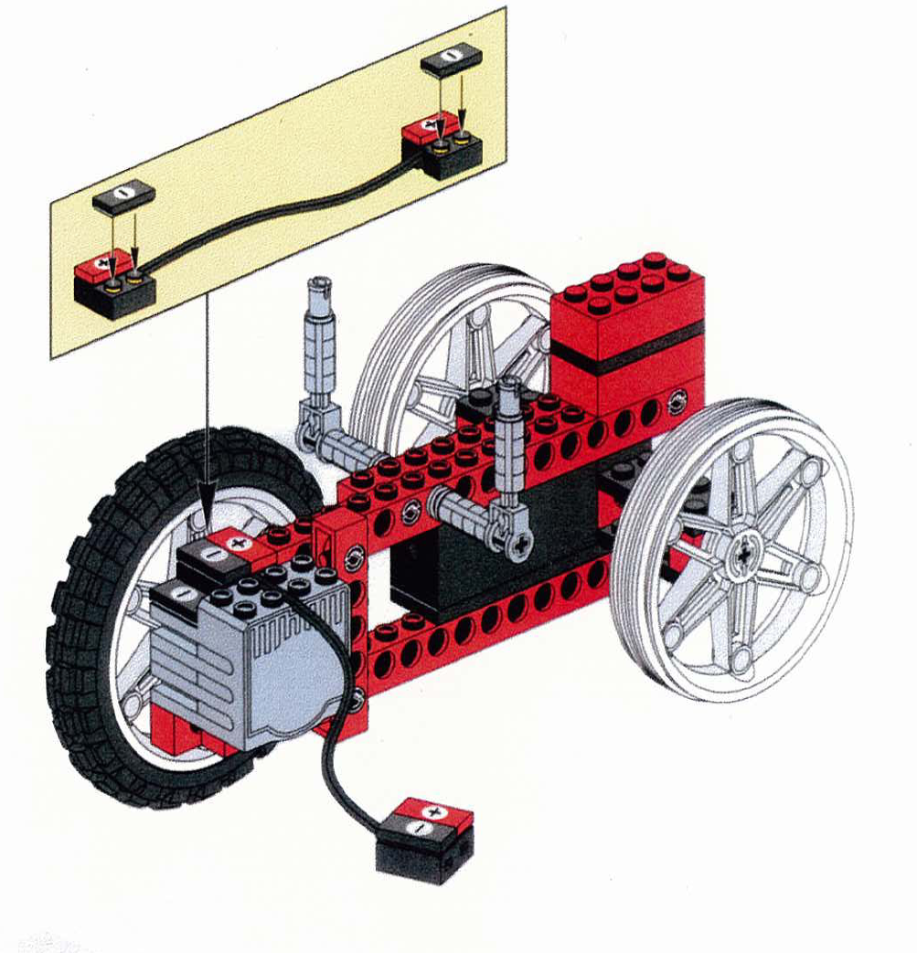

**Utstyr dere trenger;**

En pakke med lego

Byggebeskrivelse

**Grubletegning;**

**Hva skal til for at bilen skal kjøre?**



**Hva er solenergi?**

**Hva skjer?**

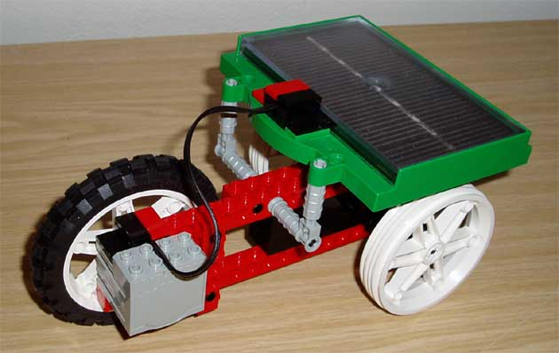

j0232608